**优品汽车服务（江苏**）**有限公司**

**【公司简介】**

优品汽车服务（江苏）有限公司是一家专注于打造国内最专业的一站式汽车服务企业联盟的集团公司，地处中国经济最发达的长江三角洲城市群中心城市——苏州。在汽车后市场领域拥有得天独厚的地缘优势。

公司现有合作关系汽修企业超3000家，汽车配件及汽保设备供应商超500家，并与全国多所中高职职业院校达成产教融合的深入校企合作关系。优品汽服目前也是中国长三角地区服务汽车后市场最具规模的全新的产业链服务平台之一。公司通过自主经营、同行联盟及异业联盟的经营方式，解决汽车后市场服务行业产品和服务一站式定制难题。

公司主要经营范围包括：汽车服务品牌连锁、汽服企业形象产品定制、企业设备物料定制、汽车维保用品定制、企业管理体系咨询辅导、人才选拔与配置、人才培养与训练、校企合作等业务。满足汽车后市场企业对优质的产品、合理的价格、有效的营销、落地的培训及定制化的咨询辅导等产品和服务的需求，赋能汽车后市场企业服务品牌塑造、产业转型升级、创造源源不断的发展增长点。

**【企业定位】**

做最专业的汽车后市场一站式服务平台

**【企业使命】**以优质的服务，先进的管理理念，帮助客户提升经营效益，为推动汽车后市场健康发展而努力奋斗。

**【企业宗旨】**

专注于汽车后市场运营服务，努力实现客户、企业和员工共赢

**【企业愿景】**

成为中国汽车后市场服务行业的领跑者

**【企业核心价值观】**

创新 专业 合作 共赢

**【我们的优势】**

* 一个平台：汽服企业一站式定制服务平台
* 两个核心：汽车后市场服务和产品的定制服务

共建共培多元化产教融合的校企合作

* 多元化合作和管理体系：

1. 产教融合的校企合作 6、科学创新的运营管理体系
2. 同｜异行业联盟合作 7、优秀人才储备体系
3. 省｜市汽服行业经销商合作发展体系 8、系统健全的培训体系
4. 品牌连锁门店的加盟体系 9、汽服产品B2B线上定制平台
5. 会员发展和加盟体系 10、共享服务中心联盟体系

* **创业扶持**

公司将给予有意愿创业的优秀员工创业扶持（运营和产品整体导入）

**搭建高端汽修人才体系**

员工通过筛选，免费进入人才晋升体系进行专业定向深造，通过公司等级评估，优秀人才可安排至公司体系内更匹配的岗位任职。

**【招聘岗位】**

**储备型人才**

|  |  |  |  |
| --- | --- | --- | --- |
| **招聘岗位** | **任职资格** | **薪资待遇** | **职业规划** |
| **美装技师**  **60名** | 1. 年龄：16周岁以上 2. 性别：男 3. 专业：汽车或相关专业中专以上学历 4. 要求：具有较好的团队合作精神，善于沟通；动手能力强，能吃苦耐劳；愿意学习美容及装潢相关技能，服从领导安排。 | 1. 基本工资1800-8000元+奖金+提成+餐补 2. 综合工资3000元—8000元 3. 年终奖金 | 试用期1-3月：1800-2000  转正3-6月：2000-3000  技师6-12月：2500-3500  组长1-2年：3000-4000  主管2-3年：4500-6000  技术总监3-5年：6000-8000  创业扶持 |
| **机修技师**  **15名** | 1. 年龄：16周岁以上 2. 性别：男 3. 专业：汽车或相关专业中专以上学历 4. 要求：具有较好的团队合作精神，善于沟通；具有较强的逻辑思维能力；能吃苦耐劳，服从领导安排。 | 1. 基本工资1500-8000元+奖金+提成+餐补 2. 综合工资3000元—8000元 3. 年终奖金 | 试用期 1-3月：1500-2000  转 正3-12月：2000-3000  技 师 2-3年：3000-4500  主 管 3-5年：4000-6000  车间经理5-8年：5000-8000  创业扶持 |
| **钣/喷技师**  **5名** | 1. 年龄：16周岁以上 2. 性别：男 3. 专业：汽车或相关专业中专以上学历 4. 要求：具有较好的团队合作精神，易于沟通；具有较强的逻辑思维能力；能吃苦耐劳，服从领导安排。 | 1. 基本工资1500-8000元+奖金+提成+餐补 2. 综合工资3000元—8000元 3. 年终奖金 | 试用期1-3月：1200-2000  转正3-12月：2000-3000  技师 2-3年：3000-4500  主管3-5年：4000-6000  车间经理5-8年：5000-8000  创业扶持 |
| **储备店长**  **10名** | 1. 年龄：22周岁以上，专科以上 2. 团队建设管理，市场营销管理，服务意识强 3. 掌握经营店面管理，汽车相关技术管理等 | 1. 薪资范畴：2200-12000元 | 试用期1-3个月：2200-5000  转正3个月-6个月：4000-12000  创业扶持 |
| **业务接待**  **销售代表**  **10名** | 1. 年龄：18周岁以上 2. 性别：不限 3. 专业：汽车或相关专业中专以上学历爱好销售工作 4. 要求：良好的沟通表达能力，较强的亲和力，有进取心，销售意识强 | 1、薪资范畴：基本工资2200-8000元 | 试用期1-3月：1800-2500  转 正 3-12月：2000-3500  业务主管 2-3年：3000-5000  业务经理 3-4年：4000-8000  区域业务经理4-5年：5000-10000  总经理5年以上：10000+ |
| **说明** | 1.以上职业发展规划针对优秀员工都可以提前申请相对应的职位。  2.晋升至以上各岗位后，均安排师傅前辈一对一辅导，保证更快掌握专业技能，创造良好成绩。  3.免费提供食宿。 每月公休2—4日及国家规定的法定节假日，公司定期举办活动、庆生会、年会等。  4.宿舍安置有空调、洗浴室、热水房、无线、洗衣台等，请同学们携带基本生活用品和当月基本生活费。 | | |

**【培训体系】**

我们重视员工培养，建立了完善的人才培养制度和人才梯队建设系统，将员工培养纳入各部门的绩效管理体系中，不但为员工的职业发展提供了良好成长空间，而且大量培养了经营所需的各岗位人才，使我们拥有很强的团队复制能力。分为技术类、营销类、管理类、领袖魅力训练营、打造核心团队及人才库专项训练等。

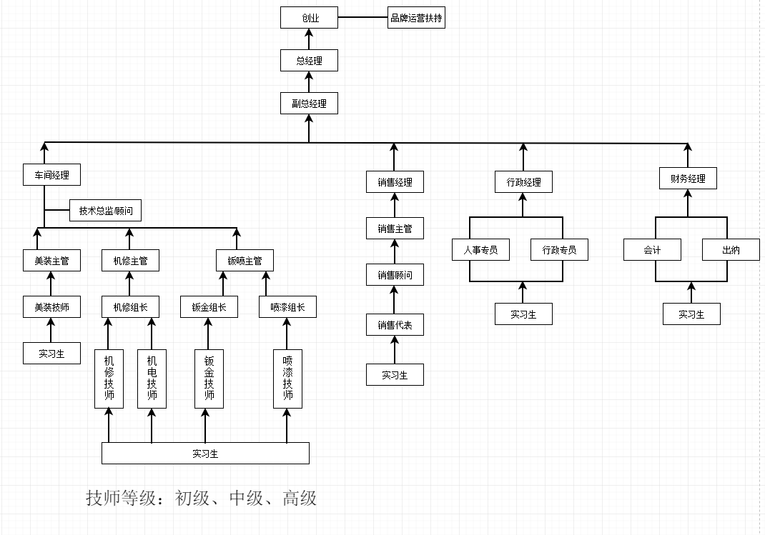**【职业发展规划】**

【联系方式】

姓 名：郑 州

联系方式：13083529688

微 信：13083529688

邮 箱:15855895279@163.COM

职 位: 招聘经理

公司名称: 优品汽车服务（江苏）有限公司